Informe de proyecto
Oceanographic Vessel Selection
Información general del proyecto
Tabla 1. Información general del proyecto
Campo | Valor
Nombre | Oceanographic Vessel Selection
Descripción | caso oceanográfico pyDecisionMaking
Eslora máxima | —
Desplazamiento | —
Velocidad máxima | —
Velocidad crucero | —
Tripulación | —
Autonomía | —
Propulsión | —
Posicionamiento dinámico | —
Laboratorios | —
Otras características | —

Etapa 1. Definición y estructuración del proyecto
1.1. Gráficas de los árboles dimensionales
Los árboles se representan visualmente como en el mapa conceptual del software: niveles, nodos y conexiones jerárquicas.
Effectiveness (OMOE)
Árbol estándar / completo (sin pesos)
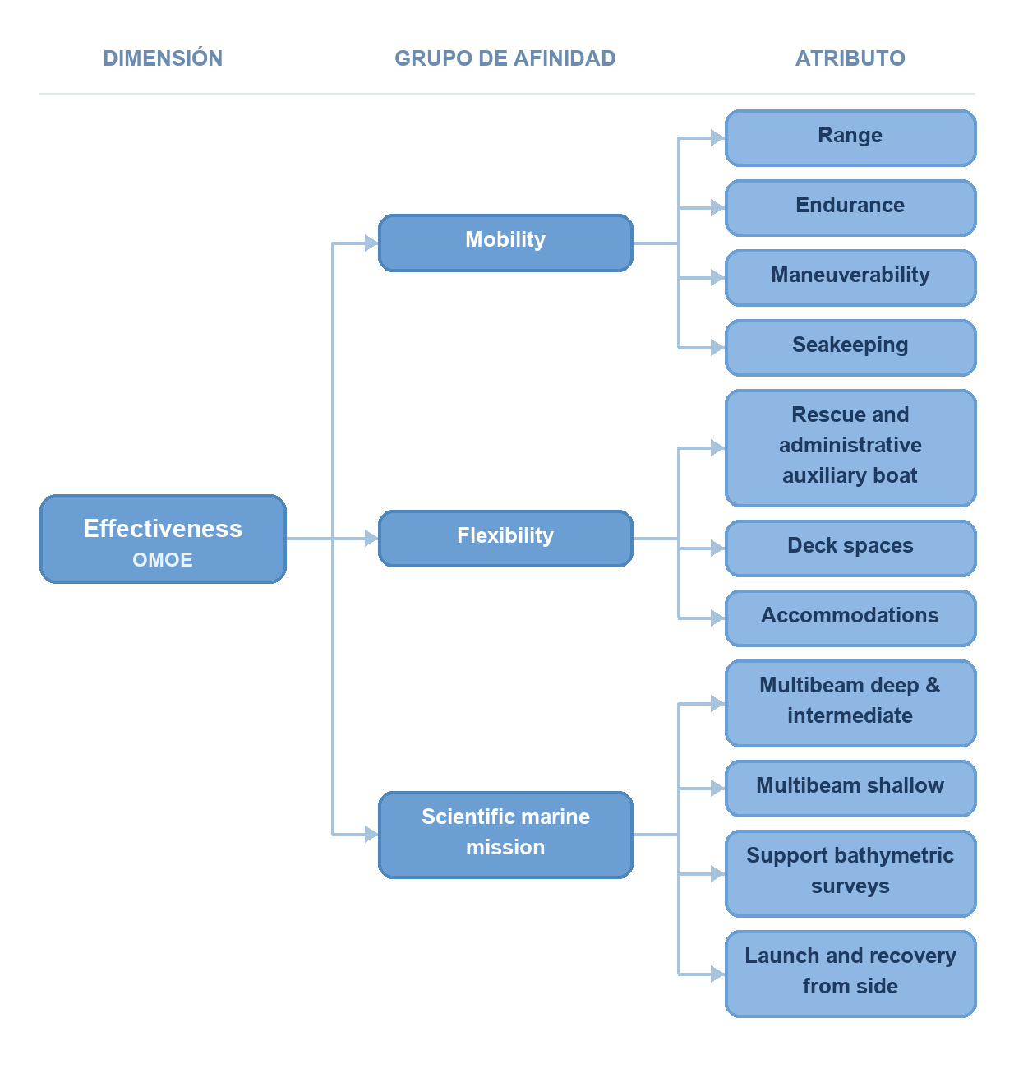

Escenario: M1 — Oceanography, hydrography and geophysics (con pesos)
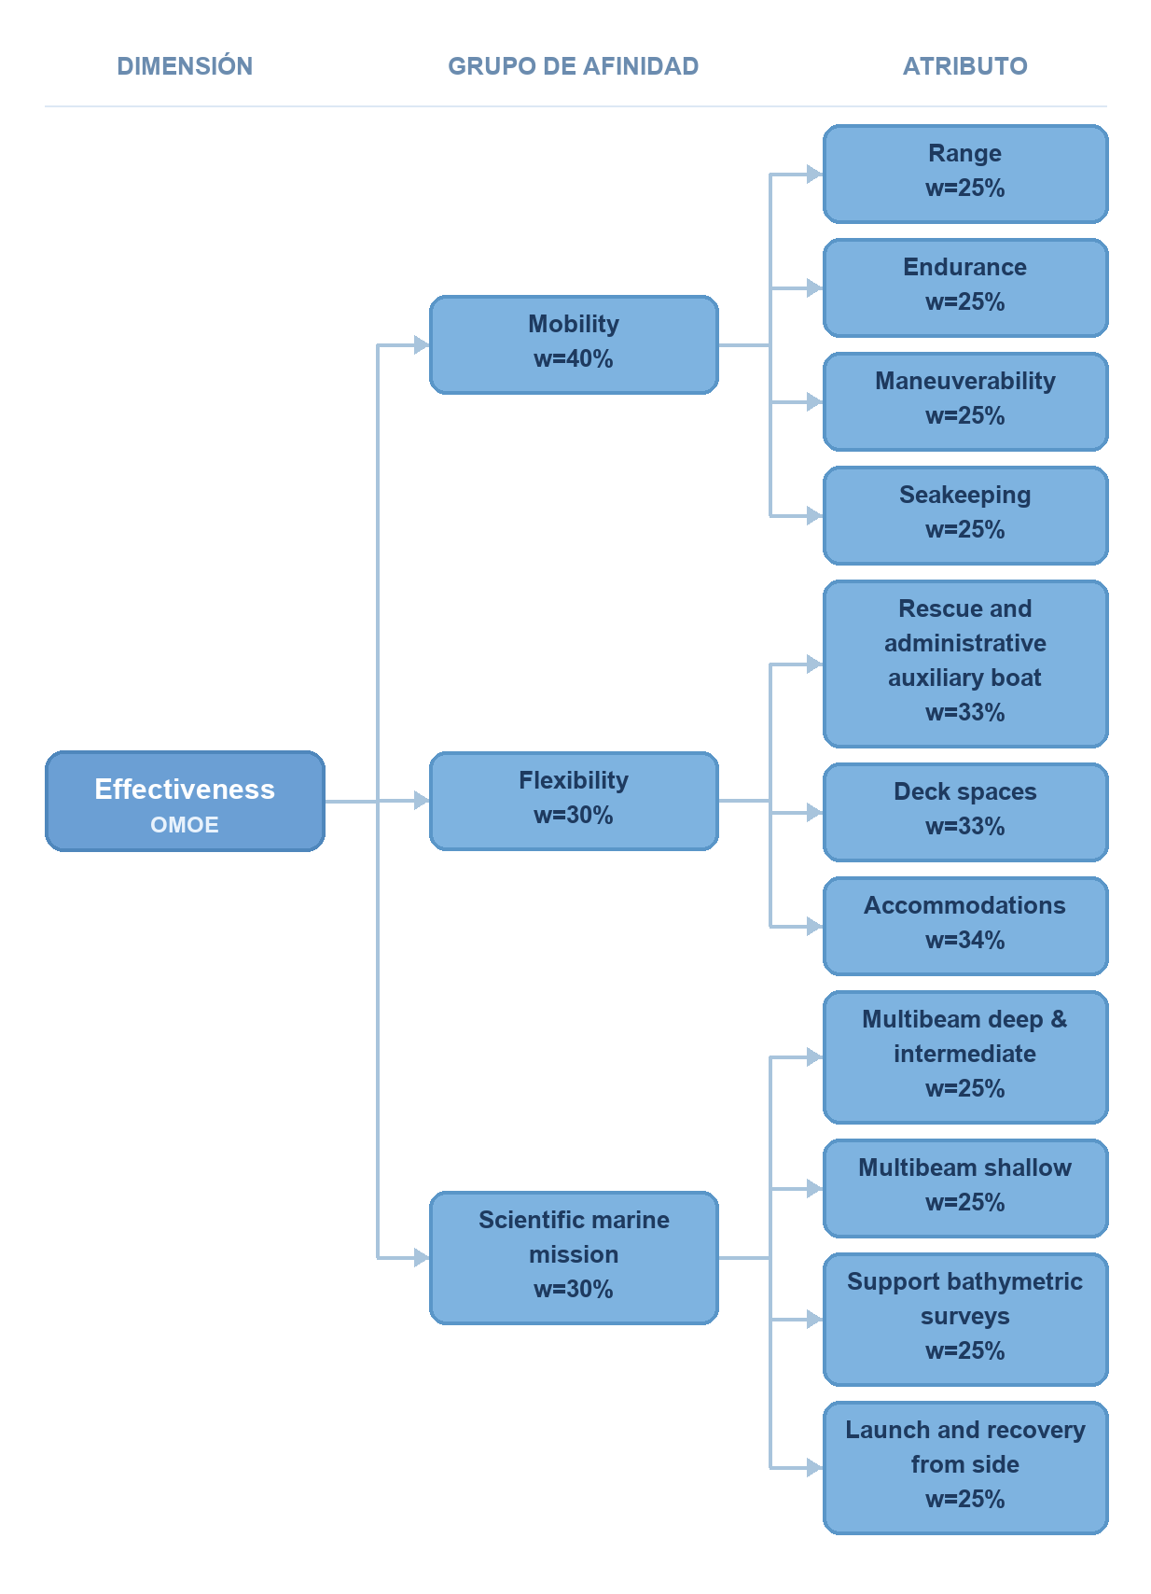

Escenario: M2 — Protection of human life at sea (con pesos)


Escenario: M3 — Humanitarian assistance and logistic support (con pesos)


Escenario: M4 — Support to aids to navigation (con pesos)


Escenario: M5 — Marine environment protection (con pesos)


Cost (OMOC)
Árbol estándar / completo (sin pesos)
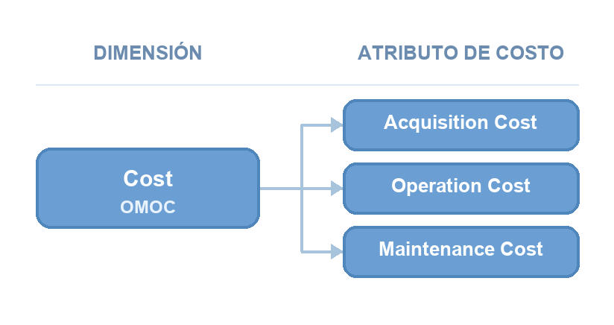
Escenario: Escenario base (con pesos)
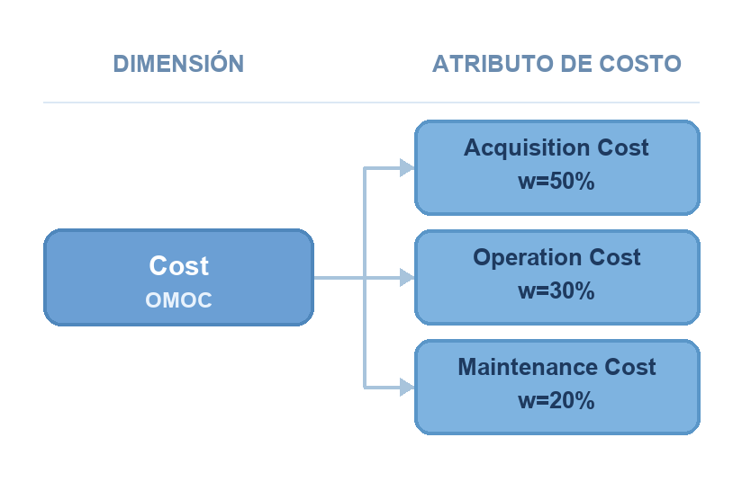

Risk (OMOR)
Árbol estándar / completo (sin pesos)
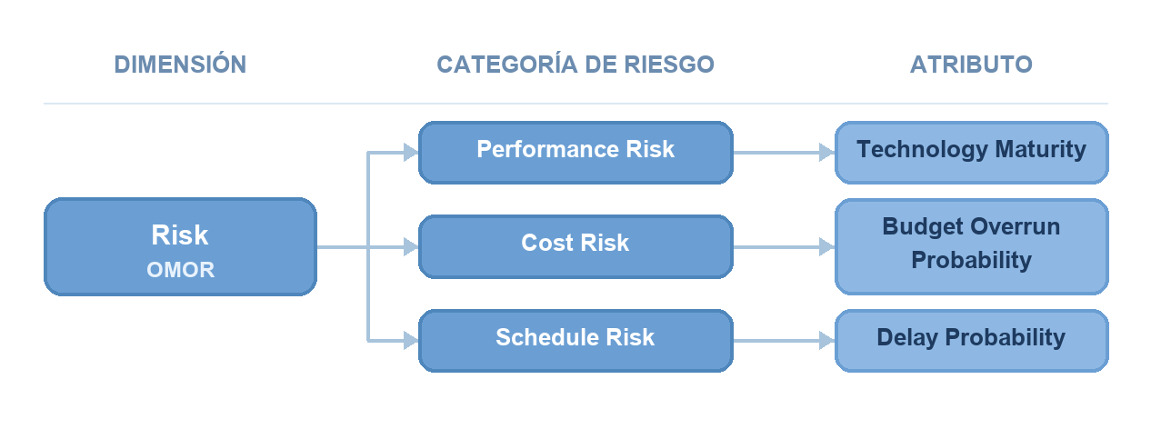
Escenario: Escenario base (con pesos)
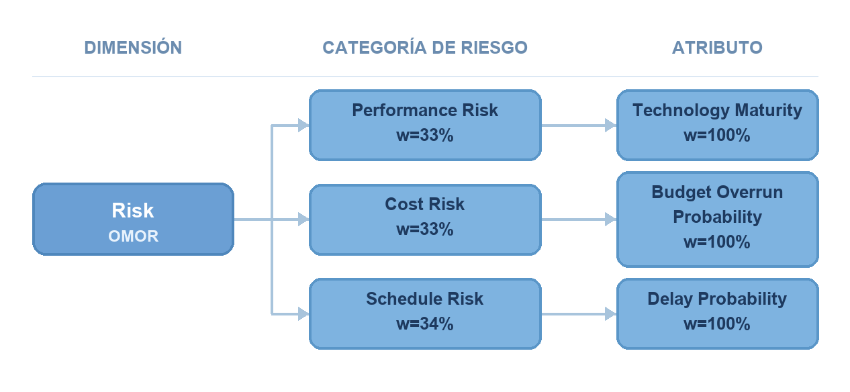

1.2. Definición de las alternativas
Tabla 2. Definición de las alternativas
Alternativa | Descripción | Referencia | Costo declarado | Capacidades | Características
Ship_A | Importado desde oceanographic_alternatives.json | oceanographic-demo | 140.68 MUSD | — | —
Ship_B | Importado desde oceanographic_alternatives.json | oceanographic-demo | 155.82 MUSD | — | —
Ship_C | Importado desde oceanographic_alternatives.json | oceanographic-demo | 117.62 MUSD | — | —
Ship_D | Importado desde oceanographic_alternatives.json | oceanographic-demo | 50.43 MUSD | — | —
Ship_E | Importado desde oceanographic_alternatives.json | oceanographic-demo | 107.00 MUSD | — | —
Ship_F | Importado desde oceanographic_alternatives.json | oceanographic-demo | 222.92 MUSD | — | —

1.3. Tabla de definición de la estructura jerárquica
Effectiveness · Escenario: M1 — Oceanography, hydrography and geophysics
Tabla 3. Estructura jerárquica — Effectiveness — M1 — Oceanography, hydrography and geophysics
Escenario | Dimensión | Grupo de afinidad | Nodo intermedio — MOB | Nodo terminal — DT | Descripción o función
M1 — Oceanography, hydrography and geophysics | Effectiveness | Mobility | — | Range | Función: min_max · L=1000, U=6000
 |  |  |  | Endurance | Función: min_max · L=15, U=60
 |  |  |  | Maneuverability | Función: escalas_discretas
 |  |  |  | Seakeeping | Función: escalas_discretas
 |  | Flexibility |  | Rescue and administrative auxiliary boat | Función: escalas_discretas
 |  |  |  | Deck spaces | Función: min_max · L=50, U=300
 |  |  |  | Accommodations | Función: min_max · L=20, U=150
 |  | Scientific marine mission |  | Multibeam deep & intermediate | Función: escalas_discretas
 |  |  |  | Multibeam shallow | Función: escalas_discretas
 |  |  |  | Support bathymetric surveys | Función: escalas_discretas
 |  |  |  | Launch and recovery from side | Función: escalas_discretas

Effectiveness · Escenario: M2 — Protection of human life at sea
Tabla 4. Estructura jerárquica — Effectiveness — M2 — Protection of human life at sea
Escenario | Dimensión | Grupo de afinidad | Nodo intermedio — MOB | Nodo terminal — DT | Descripción o función
M2 — Protection of human life at sea | Effectiveness | Mobility | — | Range | Función: min_max · L=1000, U=6000
 |  |  |  | Endurance | Función: min_max · L=15, U=60
 |  |  |  | Maneuverability | Función: escalas_discretas
 |  |  |  | Seakeeping | Función: escalas_discretas
 |  | Flexibility |  | Rescue and administrative auxiliary boat | Función: escalas_discretas
 |  |  |  | Deck spaces | Función: min_max · L=50, U=300
 |  |  |  | Accommodations | Función: min_max · L=20, U=150
 |  | Scientific marine mission |  | Multibeam deep & intermediate | Función: escalas_discretas
 |  |  |  | Multibeam shallow | Función: escalas_discretas
 |  |  |  | Support bathymetric surveys | Función: escalas_discretas
 |  |  |  | Launch and recovery from side | Función: escalas_discretas

Effectiveness · Escenario: M3 — Humanitarian assistance and logistic support
Tabla 5. Estructura jerárquica — Effectiveness — M3 — Humanitarian assistance and logistic support
Escenario | Dimensión | Grupo de afinidad | Nodo intermedio — MOB | Nodo terminal — DT | Descripción o función
M3 — Humanitarian assistance and logistic support | Effectiveness | Mobility | — | Range | Función: min_max · L=1000, U=6000
 |  |  |  | Endurance | Función: min_max · L=15, U=60
 |  |  |  | Maneuverability | Función: escalas_discretas
 |  |  |  | Seakeeping | Función: escalas_discretas
 |  | Flexibility |  | Rescue and administrative auxiliary boat | Función: escalas_discretas
 |  |  |  | Deck spaces | Función: min_max · L=50, U=300
 |  |  |  | Accommodations | Función: min_max · L=20, U=150
 |  | Scientific marine mission |  | Multibeam deep & intermediate | Función: escalas_discretas
 |  |  |  | Multibeam shallow | Función: escalas_discretas
 |  |  |  | Support bathymetric surveys | Función: escalas_discretas
 |  |  |  | Launch and recovery from side | Función: escalas_discretas

Effectiveness · Escenario: M4 — Support to aids to navigation
Tabla 6. Estructura jerárquica — Effectiveness — M4 — Support to aids to navigation
Escenario | Dimensión | Grupo de afinidad | Nodo intermedio — MOB | Nodo terminal — DT | Descripción o función
M4 — Support to aids to navigation | Effectiveness | Mobility | — | Range | Función: min_max · L=1000, U=6000
 |  |  |  | Endurance | Función: min_max · L=15, U=60
 |  |  |  | Maneuverability | Función: escalas_discretas
 |  |  |  | Seakeeping | Función: escalas_discretas
 |  | Flexibility |  | Rescue and administrative auxiliary boat | Función: escalas_discretas
 |  |  |  | Deck spaces | Función: min_max · L=50, U=300
 |  |  |  | Accommodations | Función: min_max · L=20, U=150
 |  | Scientific marine mission |  | Multibeam deep & intermediate | Función: escalas_discretas
 |  |  |  | Multibeam shallow | Función: escalas_discretas
 |  |  |  | Support bathymetric surveys | Función: escalas_discretas
 |  |  |  | Launch and recovery from side | Función: escalas_discretas

Effectiveness · Escenario: M5 — Marine environment protection
Tabla 7. Estructura jerárquica — Effectiveness — M5 — Marine environment protection
Escenario | Dimensión | Grupo de afinidad | Nodo intermedio — MOB | Nodo terminal — DT | Descripción o función
M5 — Marine environment protection | Effectiveness | Mobility | — | Range | Función: min_max · L=1000, U=6000
 |  |  |  | Endurance | Función: min_max · L=15, U=60
 |  |  |  | Maneuverability | Función: escalas_discretas
 |  |  |  | Seakeeping | Función: escalas_discretas
 |  | Flexibility |  | Rescue and administrative auxiliary boat | Función: escalas_discretas
 |  |  |  | Deck spaces | Función: min_max · L=50, U=300
 |  |  |  | Accommodations | Función: min_max · L=20, U=150
 |  | Scientific marine mission |  | Multibeam deep & intermediate | Función: escalas_discretas
 |  |  |  | Multibeam shallow | Función: escalas_discretas
 |  |  |  | Support bathymetric surveys | Función: escalas_discretas
 |  |  |  | Launch and recovery from side | Función: escalas_discretas

Cost · Escenario: Escenario base
Tabla 8. Estructura jerárquica — Cost — Escenario base
Escenario | Dimensión | Grupo de afinidad | Nodo intermedio — MOB | Nodo terminal — DT | Descripción o función
Escenario base | Cost | — | — | Acquisition Cost | Función: razon_inversa · L=250, U=50
 |  |  |  | Operation Cost | Función: razon_inversa · L=20, U=2
 |  |  |  | Maintenance Cost | Función: min_max · L=10, U=1

Risk · Escenario: Escenario base
Tabla 9. Estructura jerárquica — Risk — Escenario base
Escenario | Dimensión | Grupo de afinidad | Nodo intermedio — MOB | Nodo terminal — DT | Descripción o función
Escenario base | Risk | Performance Risk | — | Technology Maturity | Función: escalas_discretas
 |  | Cost Risk |  | Budget Overrun Probability | Función: escalas_discretas
 |  | Schedule Risk |  | Delay Probability | Función: min_max · L=100, U=0

1.4. Tabla de pesos por nodo
El peso local es el valor configurado para el nodo dentro de su grupo de hermanos. El peso acumulado normaliza esos valores en cada nivel (peso local / Σ hermanos activos) y los multiplica a lo largo de la ruta desde la raíz, igual que en el motor de simulación.
Effectiveness · Escenario: M1 — Oceanography, hydrography and geophysics
Tabla 10. Pesos por nodo — Effectiveness — M1 — Oceanography, hydrography and geophysics
Escenario | Dimensión | Nivel | Nodo | Nodo padre | Peso local | Peso acumulado | Descripción / función
M1 — Oceanography, hydrography and geophysics | Effectiveness | GRUPO DE AFINIDAD | Mobility | Raíz de la dimensión | 40 % | 40 % | —
 |  | GRUPO DE AFINIDAD | Flexibility | Raíz de la dimensión | 30 % | 30 % | —
 |  | GRUPO DE AFINIDAD | Scientific marine mission | Raíz de la dimensión | 30 % | 30 % | —
 |  | ATRIBUTO | Range | Mobility | 25 % | 10 % | Función de utilidad: min_max · L=1000, U=6000
 |  | ATRIBUTO | Endurance | Mobility | 25 % | 10 % | Función de utilidad: min_max · L=15, U=60
 |  | ATRIBUTO | Maneuverability | Mobility | 25 % | 10 % | Función de utilidad: escalas_discretas
 |  | ATRIBUTO | Seakeeping | Mobility | 25 % | 10 % | Función de utilidad: escalas_discretas
 |  | ATRIBUTO | Rescue and administrative auxiliary boat | Flexibility | 33 % | 9.90 % | Función de utilidad: escalas_discretas
 |  | ATRIBUTO | Deck spaces | Flexibility | 33 % | 9.90 % | Función de utilidad: min_max · L=50, U=300
 |  | ATRIBUTO | Accommodations | Flexibility | 34 % | 10.20 % | Función de utilidad: min_max · L=20, U=150
 |  | ATRIBUTO | Multibeam deep & intermediate | Scientific marine mission | 25 % | 7.50 % | Función de utilidad: escalas_discretas
 |  | ATRIBUTO | Multibeam shallow | Scientific marine mission | 25 % | 7.50 % | Función de utilidad: escalas_discretas
 |  | ATRIBUTO | Support bathymetric surveys | Scientific marine mission | 25 % | 7.50 % | Función de utilidad: escalas_discretas
 |  | ATRIBUTO | Launch and recovery from side | Scientific marine mission | 25 % | 7.50 % | Función de utilidad: escalas_discretas

Effectiveness · Escenario: M2 — Protection of human life at sea
Tabla 11. Pesos por nodo — Effectiveness — M2 — Protection of human life at sea
Escenario | Dimensión | Nivel | Nodo | Nodo padre | Peso local | Peso acumulado | Descripción / función
M2 — Protection of human life at sea | Effectiveness | GRUPO DE AFINIDAD | Mobility | Raíz de la dimensión | 40 % | 40 % | —
 |  | GRUPO DE AFINIDAD | Flexibility | Raíz de la dimensión | 30 % | 30 % | —
 |  | GRUPO DE AFINIDAD | Scientific marine mission | Raíz de la dimensión | 30 % | 30 % | —
 |  | ATRIBUTO | Range | Mobility | 25 % | 10 % | Función de utilidad: min_max · L=1000, U=6000
 |  | ATRIBUTO | Endurance | Mobility | 25 % | 10 % | Función de utilidad: min_max · L=15, U=60
 |  | ATRIBUTO | Maneuverability | Mobility | 25 % | 10 % | Función de utilidad: escalas_discretas
 |  | ATRIBUTO | Seakeeping | Mobility | 25 % | 10 % | Función de utilidad: escalas_discretas
 |  | ATRIBUTO | Rescue and administrative auxiliary boat | Flexibility | 33 % | 9.90 % | Función de utilidad: escalas_discretas
 |  | ATRIBUTO | Deck spaces | Flexibility | 33 % | 9.90 % | Función de utilidad: min_max · L=50, U=300
 |  | ATRIBUTO | Accommodations | Flexibility | 34 % | 10.20 % | Función de utilidad: min_max · L=20, U=150
 |  | ATRIBUTO | Multibeam deep & intermediate | Scientific marine mission | 25 % | 7.50 % | Función de utilidad: escalas_discretas
 |  | ATRIBUTO | Multibeam shallow | Scientific marine mission | 25 % | 7.50 % | Función de utilidad: escalas_discretas
 |  | ATRIBUTO | Support bathymetric surveys | Scientific marine mission | 25 % | 7.50 % | Función de utilidad: escalas_discretas
 |  | ATRIBUTO | Launch and recovery from side | Scientific marine mission | 25 % | 7.50 % | Función de utilidad: escalas_discretas

Effectiveness · Escenario: M3 — Humanitarian assistance and logistic support
Tabla 12. Pesos por nodo — Effectiveness — M3 — Humanitarian assistance and logistic support
Escenario | Dimensión | Nivel | Nodo | Nodo padre | Peso local | Peso acumulado | Descripción / función
M3 — Humanitarian assistance and logistic support | Effectiveness | GRUPO DE AFINIDAD | Mobility | Raíz de la dimensión | 40 % | 40 % | —
 |  | GRUPO DE AFINIDAD | Flexibility | Raíz de la dimensión | 30 % | 30 % | —
 |  | GRUPO DE AFINIDAD | Scientific marine mission | Raíz de la dimensión | 30 % | 30 % | —
 |  | ATRIBUTO | Range | Mobility | 25 % | 10 % | Función de utilidad: min_max · L=1000, U=6000
 |  | ATRIBUTO | Endurance | Mobility | 25 % | 10 % | Función de utilidad: min_max · L=15, U=60
 |  | ATRIBUTO | Maneuverability | Mobility | 25 % | 10 % | Función de utilidad: escalas_discretas
 |  | ATRIBUTO | Seakeeping | Mobility | 25 % | 10 % | Función de utilidad: escalas_discretas
 |  | ATRIBUTO | Rescue and administrative auxiliary boat | Flexibility | 33 % | 9.90 % | Función de utilidad: escalas_discretas
 |  | ATRIBUTO | Deck spaces | Flexibility | 33 % | 9.90 % | Función de utilidad: min_max · L=50, U=300
 |  | ATRIBUTO | Accommodations | Flexibility | 34 % | 10.20 % | Función de utilidad: min_max · L=20, U=150
 |  | ATRIBUTO | Multibeam deep & intermediate | Scientific marine mission | 25 % | 7.50 % | Función de utilidad: escalas_discretas
 |  | ATRIBUTO | Multibeam shallow | Scientific marine mission | 25 % | 7.50 % | Función de utilidad: escalas_discretas
 |  | ATRIBUTO | Support bathymetric surveys | Scientific marine mission | 25 % | 7.50 % | Función de utilidad: escalas_discretas
 |  | ATRIBUTO | Launch and recovery from side | Scientific marine mission | 25 % | 7.50 % | Función de utilidad: escalas_discretas

Effectiveness · Escenario: M4 — Support to aids to navigation
Tabla 13. Pesos por nodo — Effectiveness — M4 — Support to aids to navigation
Escenario | Dimensión | Nivel | Nodo | Nodo padre | Peso local | Peso acumulado | Descripción / función
M4 — Support to aids to navigation | Effectiveness | GRUPO DE AFINIDAD | Mobility | Raíz de la dimensión | 40 % | 40 % | —
 |  | GRUPO DE AFINIDAD | Flexibility | Raíz de la dimensión | 30 % | 30 % | —
 |  | GRUPO DE AFINIDAD | Scientific marine mission | Raíz de la dimensión | 30 % | 30 % | —
 |  | ATRIBUTO | Range | Mobility | 25 % | 10 % | Función de utilidad: min_max · L=1000, U=6000
 |  | ATRIBUTO | Endurance | Mobility | 25 % | 10 % | Función de utilidad: min_max · L=15, U=60
 |  | ATRIBUTO | Maneuverability | Mobility | 25 % | 10 % | Función de utilidad: escalas_discretas
 |  | ATRIBUTO | Seakeeping | Mobility | 25 % | 10 % | Función de utilidad: escalas_discretas
 |  | ATRIBUTO | Rescue and administrative auxiliary boat | Flexibility | 33 % | 9.90 % | Función de utilidad: escalas_discretas
 |  | ATRIBUTO | Deck spaces | Flexibility | 33 % | 9.90 % | Función de utilidad: min_max · L=50, U=300
 |  | ATRIBUTO | Accommodations | Flexibility | 34 % | 10.20 % | Función de utilidad: min_max · L=20, U=150
 |  | ATRIBUTO | Multibeam deep & intermediate | Scientific marine mission | 25 % | 7.50 % | Función de utilidad: escalas_discretas
 |  | ATRIBUTO | Multibeam shallow | Scientific marine mission | 25 % | 7.50 % | Función de utilidad: escalas_discretas
 |  | ATRIBUTO | Support bathymetric surveys | Scientific marine mission | 25 % | 7.50 % | Función de utilidad: escalas_discretas
 |  | ATRIBUTO | Launch and recovery from side | Scientific marine mission | 25 % | 7.50 % | Función de utilidad: escalas_discretas

Effectiveness · Escenario: M5 — Marine environment protection
Tabla 14. Pesos por nodo — Effectiveness — M5 — Marine environment protection
Escenario | Dimensión | Nivel | Nodo | Nodo padre | Peso local | Peso acumulado | Descripción / función
M5 — Marine environment protection | Effectiveness | GRUPO DE AFINIDAD | Mobility | Raíz de la dimensión | 40 % | 40 % | —
 |  | GRUPO DE AFINIDAD | Flexibility | Raíz de la dimensión | 30 % | 30 % | —
 |  | GRUPO DE AFINIDAD | Scientific marine mission | Raíz de la dimensión | 30 % | 30 % | —
 |  | ATRIBUTO | Range | Mobility | 25 % | 10 % | Función de utilidad: min_max · L=1000, U=6000
 |  | ATRIBUTO | Endurance | Mobility | 25 % | 10 % | Función de utilidad: min_max · L=15, U=60
 |  | ATRIBUTO | Maneuverability | Mobility | 25 % | 10 % | Función de utilidad: escalas_discretas
 |  | ATRIBUTO | Seakeeping | Mobility | 25 % | 10 % | Función de utilidad: escalas_discretas
 |  | ATRIBUTO | Rescue and administrative auxiliary boat | Flexibility | 33 % | 9.90 % | Función de utilidad: escalas_discretas
 |  | ATRIBUTO | Deck spaces | Flexibility | 33 % | 9.90 % | Función de utilidad: min_max · L=50, U=300
 |  | ATRIBUTO | Accommodations | Flexibility | 34 % | 10.20 % | Función de utilidad: min_max · L=20, U=150
 |  | ATRIBUTO | Multibeam deep & intermediate | Scientific marine mission | 25 % | 7.50 % | Función de utilidad: escalas_discretas
 |  | ATRIBUTO | Multibeam shallow | Scientific marine mission | 25 % | 7.50 % | Función de utilidad: escalas_discretas
 |  | ATRIBUTO | Support bathymetric surveys | Scientific marine mission | 25 % | 7.50 % | Función de utilidad: escalas_discretas
 |  | ATRIBUTO | Launch and recovery from side | Scientific marine mission | 25 % | 7.50 % | Función de utilidad: escalas_discretas

Cost · Escenario: Escenario base
Tabla 15. Pesos por nodo — Cost — Escenario base
Escenario | Dimensión | Nivel | Nodo | Nodo padre | Peso local | Peso acumulado | Descripción / función
Escenario base | Cost | ATRIBUTO DE COSTO | Acquisition Cost | Raíz de la dimensión | 50 % | 50 % | Función de utilidad: razon_inversa · L=250, U=50
 |  | ATRIBUTO DE COSTO | Operation Cost | Raíz de la dimensión | 30 % | 30 % | Función de utilidad: razon_inversa · L=20, U=2
 |  | ATRIBUTO DE COSTO | Maintenance Cost | Raíz de la dimensión | 20 % | 20 % | Función de utilidad: min_max · L=10, U=1

Risk · Escenario: Escenario base
Tabla 16. Pesos por nodo — Risk — Escenario base
Escenario | Dimensión | Nivel | Nodo | Nodo padre | Peso local | Peso acumulado | Descripción / función
Escenario base | Risk | CATEGORÍA DE RIESGO | Performance Risk | Raíz de la dimensión | 33 % | 33 % | —
 |  | CATEGORÍA DE RIESGO | Cost Risk | Raíz de la dimensión | 33 % | 33 % | —
 |  | CATEGORÍA DE RIESGO | Schedule Risk | Raíz de la dimensión | 34 % | 34 % | —
 |  | ATRIBUTO | Technology Maturity | Performance Risk | 100 % | 33 % | Función de utilidad: escalas_discretas
 |  | ATRIBUTO | Budget Overrun Probability | Cost Risk | 100 % | 33 % | Función de utilidad: escalas_discretas
 |  | ATRIBUTO | Delay Probability | Schedule Risk | 100 % | 34 % | Función de utilidad: min_max · L=100, U=0

Etapa 2. Matrices de evaluación
2.1. Organización de la matriz
Las tablas de evaluación se presentan transpuestas respecto al módulo de carga: columnas = alternativas (eje x), filas = nodos terminales (eje y). Los valores son las entradas x registradas por el usuario. La matriz general (2.4) es el resultado agregado del cálculo por dimensión, antes de Pareto, normalización o método multicriterio.

2.2. Evaluaciones por dimensión y escenario
Effectiveness
Escenario: M1 — Oceanography, hydrography and geophysics
Tabla 17. Evaluación — Effectiveness — M1 — Oceanography, hydrography and geophysics
Nodo terminal | Ship_A | Ship_B | Ship_C | Ship_D | Ship_E | Ship_F
Multibeam deep & intermediate | No | No | Yes | Yes | No | No
Range | 4197.1339922894185 | 4509.101567292757 | 4408.5518451328735 | 4155.514786350494 | 5786.588204298366 | 5035.499716325712
Rescue and administrative auxiliary boat | None | 2+ Boats | 1 Boat | None | 2+ Boats | 1 Boat
Deck spaces | 84.88448213128598 | 92.78466204952424 | 77.8880433989691 | 178.53902995214727 | 171.66785291358235 | 282.9390098590194
Endurance | 16.12548398502001 | 45.75964494915003 | 39.163664868395784 | 25.302380271501946 | 59.79402102717212 | 38.80233116710215
Multibeam shallow | Yes | Yes | No | No | No | Yes
Accommodations | 33.32437290229598 | 114.7864837335454 | 76.51948258698366 | 56.202044315391106 | 44.68672274479283 | 33.466245249367496
Maneuverability | Medium | Low | Medium | Low | High | High
Support bathymetric surveys | No | Yes | Yes | No | No | No
Launch and recovery from side | Basic | Advanced | Basic | Advanced | Advanced | Basic
Seakeeping | Poor | Excellent | Excellent | Good | Excellent | Excellent

Escenario: M2 — Protection of human life at sea
Tabla 18. Evaluación — Effectiveness — M2 — Protection of human life at sea
Nodo terminal | Ship_A | Ship_B | Ship_C | Ship_D | Ship_E | Ship_F
Multibeam deep & intermediate | Yes | No | Yes | Yes | No | Yes
Range | 1468.4761993079624 | 5947.616753182976 | 3538.408373021626 | 2214.9862119786226 | 1285.8263645374154 | 4712.083419904993
Rescue and administrative auxiliary boat | 2+ Boats | 2+ Boats | 2+ Boats | None | None | None
Deck spaces | 99.70941267166212 | 131.07068360383045 | 176.91572049440856 | 74.23270355720584 | 64.21989493217113 | 229.40304678469948
Endurance | 25.46974020258328 | 43.79998919343418 | 19.788487025896725 | 36.28378243250671 | 41.2879917506537 | 21.99515593987457
Multibeam shallow | No | No | No | Yes | No | Yes
Accommodations | 104.48497691133802 | 119.88076508700838 | 45.85844322941529 | 76.03665371282908 | 86.0177046091444 | 46.46765060256888
Maneuverability | High | High | High | Medium | High | Medium
Support bathymetric surveys | Yes | No | No | Yes | No | Yes
Launch and recovery from side | Advanced | Advanced | Advanced | Basic | Basic | Basic
Seakeeping | Poor | Poor | Good | Poor | Excellent | Excellent

Escenario: M3 — Humanitarian assistance and logistic support
Tabla 19. Evaluación — Effectiveness — M3 — Humanitarian assistance and logistic support
Nodo terminal | Ship_A | Ship_B | Ship_C | Ship_D | Ship_E | Ship_F
Multibeam deep & intermediate | Yes | Yes | No | No | Yes | Yes
Range | 5047.152283389133 | 3005.8239351116445 | 3443.0285401447395 | 4366.822736466507 | 3018.8777565913874 | 1461.492338563667
Rescue and administrative auxiliary boat | 1 Boat | 1 Boat | None | 1 Boat | 2+ Boats | None
Deck spaces | 135.06262912949796 | 103.15663601353515 | 64.4812916235469 | 232.05339711029566 | 198.6297883833603 | 133.38913465127206
Endurance | 15.292444185512746 | 17.978487234519626 | 20.034047639440278 | 59.287434511468476 | 57.37182572530902 | 34.06090976536768
Multibeam shallow | No | No | No | No | Yes | No
Accommodations | 40.212334975531604 | 84.90006373399605 | 134.14124789652527 | 124.07702641202084 | 100.5195963431734 | 37.006555891221296
Maneuverability | Low | High | Medium | Low | High | Medium
Support bathymetric surveys | No | Yes | Yes | No | Yes | Yes
Launch and recovery from side | Advanced | Basic | Basic | Basic | Basic | Advanced
Seakeeping | Excellent | Excellent | Good | Poor | Poor | Poor

Escenario: M4 — Support to aids to navigation
Tabla 20. Evaluación — Effectiveness — M4 — Support to aids to navigation
Nodo terminal | Ship_A | Ship_B | Ship_C | Ship_D | Ship_E | Ship_F
Multibeam deep & intermediate | Yes | Yes | Yes | Yes | Yes | No
Range | 1483.5818841673201 | 2233.137538469917 | 5889.922468386671 | 3681.428769551722 | 4348.629873849146 | 3804.534323873732
Rescue and administrative auxiliary boat | None | 2+ Boats | 2+ Boats | 1 Boat | None | 2+ Boats
Deck spaces | 232.43294667345447 | 157.10845682364493 | 168.82059452468283 | 112.45161197052512 | 217.92255573999282 | 59.00703451520765
Endurance | 53.13724648563569 | 40.26156603734179 | 38.97177762882821 | 21.308203369264852 | 29.138273825800923 | 20.034324626520075
Multibeam shallow | No | No | Yes | No | No | Yes
Accommodations | 89.7096518891111 | 95.85928024293531 | 91.4744671543427 | 140.02452790588165 | 58.999620373839086 | 67.99807798658492
Maneuverability | High | Medium | Low | Low | Medium | High
Support bathymetric surveys | Yes | No | No | No | No | No
Launch and recovery from side | Advanced | Advanced | Basic | Basic | Advanced | Basic
Seakeeping | Good | Excellent | Poor | Good | Good | Poor

Escenario: M5 — Marine environment protection
Tabla 21. Evaluación — Effectiveness — M5 — Marine environment protection
Nodo terminal | Ship_A | Ship_B | Ship_C | Ship_D | Ship_E | Ship_F
Multibeam deep & intermediate | No | No | No | Yes | Yes | Yes
Range | 3886.76072628381 | 1454.5470608689695 | 4564.744864095609 | 5844.9812864237565 | 4105.796277465464 | 2541.2917496506684
Rescue and administrative auxiliary boat | None | 2+ Boats | 1 Boat | 1 Boat | 2+ Boats | None
Deck spaces | 243.26708519717297 | 89.99550043061257 | 159.525020978626 | 171.4102813626796 | 103.2885780667601 | 220.51667207764413
Endurance | 46.70573262967156 | 17.120236894113056 | 32.954653499884316 | 56.68651423536574 | 40.33471405375258 | 55.45416699341655
Multibeam shallow | No | Yes | No | No | No | Yes
Accommodations | 148.0787976858985 | 108.46255775452252 | 87.28485933462679 | 47.78714889589362 | 54.47605391755218 | 106.70134338262059
Maneuverability | Low | Low | High | Low | Low | Low
Support bathymetric surveys | Yes | Yes | No | No | No | No
Launch and recovery from side | Advanced | Advanced | Basic | Advanced | Advanced | Basic
Seakeeping | Excellent | Poor | Excellent | Poor | Poor | Good

Cost
Escenario: Escenario base
Tabla 22. Evaluación — Cost — Escenario base
Nodo terminal | Ship_A | Ship_B | Ship_C | Ship_D | Ship_E | Ship_F
Acquisition Cost | 140.6820604736871 | 155.8228690198274 | 117.61711242949107 | 50.43107567028529 | 106.99747824333134 | 222.9211392439928
Operation Cost | 17.013987679533507 | 19.479410797045126 | 12.589556932230199 | 9.027591636580638 | 9.887322314138778 | 19.571708592757332
Maintenance Cost | 2.4638868744047633 | 8.747017320110483 | 3.071032593369193 | 9.338662662034 | 5.888961660354282 | 8.296945479463572

Risk
Escenario: Escenario base
Tabla 23. Evaluación — Risk — Escenario base
Nodo terminal | Ship_A | Ship_B | Ship_C | Ship_D | Ship_E | Ship_F
Budget Overrun Probability | High | Low | High | Medium | Low | High
Delay Probability | 67.01751743776934 | 72.07218193601946 | 7.099308600903253 | 42.30074859901629 | 98.38533102514823 | 17.9360663418207
Technology Maturity | Proven | Experimental | Experimental | Proven | Proven | Proven

2.3. Metodología del cálculo de la matriz general
La matriz general X es una única matriz de orden 6 × 3 (alternativas × dimensiones). Cada celda xₐd es el valor agregado de la dimensión d para la alternativa a, antes de Pareto, normalización o MADM. El procedimiento que sigue es el mismo para todas las celdas; a continuación se formaliza y se resuelve un ejemplo numérico representativo.
2.3.1. Formulación
Sea a ∈ A el índice de alternativa, d ∈ D el de dimensión, j ∈ T_d un nodo terminal activo de d y s ∈ S_d un escenario de d. Denotamos por xₐⱼₛ el valor de entrada registrado.
(1) Transformación terminal: uₐⱼₛ = fⱼ(xₐⱼₛ) | zₐⱼₛ = xₐⱼₛ | rₐⱼₛ = pₐⱼₛ · cₐⱼₛ
(2) Agregación de escenarios (compensatorio): ūₐⱼ = Σₛ (πₛ · uₐⱼₛ) / Σₛ πₛ
(3) Rollup jerárquico (utilidad): Vₐ(n) = Σᵢ∈hijos(n) (wᵢ · Vₐ(i)) / Σᵢ wᵢ
(4) Rollup jerárquico (valor bruto): Vₐ(n) = Σᵢ∈hijos(n) Vₐ(i)
(5) Celda de la matriz: xₐd = Vₐ(raíz_d) ⇒ X = [xₐd]ₐ∈A, d∈D
En (1), fⱼ es la función de utilidad del nodo (lineal, exponencial, logarítmica, sigmoide o discreta); en modo valor bruto se usa la identidad; en riesgo, el producto probabilidad × consecuencia. Los pesos wᵢ son los pesos locales normalizados entre hermanos activos. La ecuación (5) define la única matriz general.
2.3.2. Ejemplo numérico: Ship_A — Effectiveness
Se resuelve la celda x(Ship_A, Effectiveness). Modo terminal: utilidad. Agregación de escenarios: compensatorio. Método: MAVT jerárquico.
Paso 1 — Transformación de los 11 nodos terminales. Se sustituye cada entrada x en la función correspondiente:
(1) Range [M1 — Oceanography, hydrography and geophysics]: n=clip((4197.133992−1000)/(6000−1000))=0.639427; u=0.639427
(1) Range [M2 — Protection of human life at sea]: n=clip((1468.476199−1000)/(6000−1000))=0.093695; u=0.093695
(1) Range [M3 — Humanitarian assistance and logistic support]: n=clip((5047.152283−1000)/(6000−1000))=0.80943; u=0.80943
(1) Range [M4 — Support to aids to navigation]: n=clip((1483.581884−1000)/(6000−1000))=0.096716; u=0.096716
(1) Range [M5 — Marine environment protection]: n=clip((3886.760726−1000)/(6000−1000))=0.577352; u=0.577352
(1′) Range agregado: Σ(u·peso_escenario)/Σ(peso_escenario) = 0.443324
(2) Endurance [M1 — Oceanography, hydrography and geophysics]: n=clip((16.125484−15)/(60−15))=0.025011; u=0.025011
(2) Endurance [M2 — Protection of human life at sea]: n=clip((25.46974−15)/(60−15))=0.232661; u=0.232661
(2) Endurance [M3 — Humanitarian assistance and logistic support]: n=clip((15.292444−15)/(60−15))=0.006499; u=0.006499
(2) Endurance [M4 — Support to aids to navigation]: n=clip((53.137246−15)/(60−15))=0.847494; u=0.847494
(2) Endurance [M5 — Marine environment protection]: n=clip((46.705733−15)/(60−15))=0.704572; u=0.704572
(2′) Endurance agregado: Σ(u·peso_escenario)/Σ(peso_escenario) = 0.363247
(3) Maneuverability [M1 — Oceanography, hydrography and geophysics]: u(x) = valor de la escala discreta configurada; x=Medium ⇒ resultado=0.5
(3) Maneuverability [M2 — Protection of human life at sea]: u(x) = valor de la escala discreta configurada; x=High ⇒ resultado=1
(3) Maneuverability [M3 — Humanitarian assistance and logistic support]: u(x) = valor de la escala discreta configurada; x=Low ⇒ resultado=0
(3) Maneuverability [M4 — Support to aids to navigation]: u(x) = valor de la escala discreta configurada; x=High ⇒ resultado=1
(3) Maneuverability [M5 — Marine environment protection]: u(x) = valor de la escala discreta configurada; x=Low ⇒ resultado=0
(3′) Maneuverability agregado: Σ(u·peso_escenario)/Σ(peso_escenario) = 0.5
(4) Seakeeping [M1 — Oceanography, hydrography and geophysics]: u(x) = valor de la escala discreta configurada; x=Poor ⇒ resultado=0
(4) Seakeeping [M2 — Protection of human life at sea]: u(x) = valor de la escala discreta configurada; x=Poor ⇒ resultado=0
(4) Seakeeping [M3 — Humanitarian assistance and logistic support]: u(x) = valor de la escala discreta configurada; x=Excellent ⇒ resultado=1
(4) Seakeeping [M4 — Support to aids to navigation]: u(x) = valor de la escala discreta configurada; x=Good ⇒ resultado=0.8
(4) Seakeeping [M5 — Marine environment protection]: u(x) = valor de la escala discreta configurada; x=Excellent ⇒ resultado=1
(4′) Seakeeping agregado: Σ(u·peso_escenario)/Σ(peso_escenario) = 0.56
(5) Rescue and administrative auxiliary boat [M1 — Oceanography, hydrography and geophysics]: u(x) = valor de la escala discreta configurada; x=None ⇒ resultado=0
(5) Rescue and administrative auxiliary boat [M2 — Protection of human life at sea]: u(x) = valor de la escala discreta configurada; x=2+ Boats ⇒ resultado=1
(5) Rescue and administrative auxiliary boat [M3 — Humanitarian assistance and logistic support]: u(x) = valor de la escala discreta configurada; x=1 Boat ⇒ resultado=0.5
(5) Rescue and administrative auxiliary boat [M4 — Support to aids to navigation]: u(x) = valor de la escala discreta configurada; x=None ⇒ resultado=0
(5) Rescue and administrative auxiliary boat [M5 — Marine environment protection]: u(x) = valor de la escala discreta configurada; x=None ⇒ resultado=0
(5′) Rescue and administrative auxiliary boat agregado: Σ(u·peso_escenario)/Σ(peso_escenario) = 0.3
(6) Deck spaces [M1 — Oceanography, hydrography and geophysics]: n=clip((84.884482−50)/(300−50))=0.139538; u=0.139538
(6) Deck spaces [M2 — Protection of human life at sea]: n=clip((99.709413−50)/(300−50))=0.198838; u=0.198838
(6) Deck spaces [M3 — Humanitarian assistance and logistic support]: n=clip((135.062629−50)/(300−50))=0.340251; u=0.340251
(6) Deck spaces [M4 — Support to aids to navigation]: n=clip((232.432947−50)/(300−50))=0.729732; u=0.729732
(6) Deck spaces [M5 — Marine environment protection]: n=clip((243.267085−50)/(300−50))=0.773068; u=0.773068
(6′) Deck spaces agregado: Σ(u·peso_escenario)/Σ(peso_escenario) = 0.436285
(7) Accommodations [M1 — Oceanography, hydrography and geophysics]: n=clip((33.324373−20)/(150−20))=0.102495; u=0.102495
(7) Accommodations [M2 — Protection of human life at sea]: n=clip((104.484977−20)/(150−20))=0.649884; u=0.649884
(7) Accommodations [M3 — Humanitarian assistance and logistic support]: n=clip((40.212335−20)/(150−20))=0.155479; u=0.155479
(7) Accommodations [M4 — Support to aids to navigation]: n=clip((89.709652−20)/(150−20))=0.536228; u=0.536228
(7) Accommodations [M5 — Marine environment protection]: n=clip((148.078798−20)/(150−20))=0.985222; u=0.985222
(7′) Accommodations agregado: Σ(u·peso_escenario)/Σ(peso_escenario) = 0.485862
(8) Multibeam deep & intermediate [M1 — Oceanography, hydrography and geophysics]: u(x) = valor de la escala discreta configurada; x=No ⇒ resultado=0
(8) Multibeam deep & intermediate [M2 — Protection of human life at sea]: u(x) = valor de la escala discreta configurada; x=Yes ⇒ resultado=1
(8) Multibeam deep & intermediate [M3 — Humanitarian assistance and logistic support]: u(x) = valor de la escala discreta configurada; x=Yes ⇒ resultado=1
(8) Multibeam deep & intermediate [M4 — Support to aids to navigation]: u(x) = valor de la escala discreta configurada; x=Yes ⇒ resultado=1
(8) Multibeam deep & intermediate [M5 — Marine environment protection]: u(x) = valor de la escala discreta configurada; x=No ⇒ resultado=0
(8′) Multibeam deep & intermediate agregado: Σ(u·peso_escenario)/Σ(peso_escenario) = 0.6
(9) Multibeam shallow [M1 — Oceanography, hydrography and geophysics]: u(x) = valor de la escala discreta configurada; x=Yes ⇒ resultado=1
(9) Multibeam shallow [M2 — Protection of human life at sea]: u(x) = valor de la escala discreta configurada; x=No ⇒ resultado=0
(9) Multibeam shallow [M3 — Humanitarian assistance and logistic support]: u(x) = valor de la escala discreta configurada; x=No ⇒ resultado=0
(9) Multibeam shallow [M4 — Support to aids to navigation]: u(x) = valor de la escala discreta configurada; x=No ⇒ resultado=0
(9) Multibeam shallow [M5 — Marine environment protection]: u(x) = valor de la escala discreta configurada; x=No ⇒ resultado=0
(9′) Multibeam shallow agregado: Σ(u·peso_escenario)/Σ(peso_escenario) = 0.2
(10) Support bathymetric surveys [M1 — Oceanography, hydrography and geophysics]: u(x) = valor de la escala discreta configurada; x=No ⇒ resultado=0
(10) Support bathymetric surveys [M2 — Protection of human life at sea]: u(x) = valor de la escala discreta configurada; x=Yes ⇒ resultado=1
(10) Support bathymetric surveys [M3 — Humanitarian assistance and logistic support]: u(x) = valor de la escala discreta configurada; x=No ⇒ resultado=0
(10) Support bathymetric surveys [M4 — Support to aids to navigation]: u(x) = valor de la escala discreta configurada; x=Yes ⇒ resultado=1
(10) Support bathymetric surveys [M5 — Marine environment protection]: u(x) = valor de la escala discreta configurada; x=Yes ⇒ resultado=1
(10′) Support bathymetric surveys agregado: Σ(u·peso_escenario)/Σ(peso_escenario) = 0.6
(11) Launch and recovery from side [M1 — Oceanography, hydrography and geophysics]: u(x) = valor de la escala discreta configurada; x=Basic ⇒ resultado=0
(11) Launch and recovery from side [M2 — Protection of human life at sea]: u(x) = valor de la escala discreta configurada; x=Advanced ⇒ resultado=1
(11) Launch and recovery from side [M3 — Humanitarian assistance and logistic support]: u(x) = valor de la escala discreta configurada; x=Advanced ⇒ resultado=1
(11) Launch and recovery from side [M4 — Support to aids to navigation]: u(x) = valor de la escala discreta configurada; x=Advanced ⇒ resultado=1
(11) Launch and recovery from side [M5 — Marine environment protection]: u(x) = valor de la escala discreta configurada; x=Advanced ⇒ resultado=1
(11′) Launch and recovery from side agregado: Σ(u·peso_escenario)/Σ(peso_escenario) = 0.8
Paso 2 — Agregación jerárquica. Se propaga desde los terminales hacia la raíz aplicando (3) o (4):
(R1) Effectiveness: [(0.466643 × 40) + (0.408167 × 30) + (0.55 × 30)] / 100 = 0.474107
(R2) Mobility: [(0.443324 × 25) + (0.363247 × 25) + (0.5 × 25) + (0.56 × 25)] / 100 = 0.466643
(R3) Flexibility: [(0.3 × 33) + (0.436285 × 33) + (0.485862 × 34)] / 100 = 0.408167
(R4) Scientific marine mission: [(0.6 × 25) + (0.2 × 25) + (0.6 × 25) + (0.8 × 25)] / 100 = 0.55
Paso 3 — Celda de la matriz general. El valor de la raíz de la dimensión se escribe directamente en X:
x(Ship_A, Effectiveness) = 0.474107
El mismo procedimiento se repite para cada par (alternativa, dimensión). El resultado es la única matriz general X que se presenta en la sección siguiente; no se reproducen aquí el resto de celdas porque su cálculo es idéntico en estructura.

2.4. Matriz general o matriz inicial
Matriz que arroja el cálculo al inicio: alternativas × dimensiones con el valor agregado de cada dimensión, antes de filtro de Pareto, normalización o MADM (equivalente a la «matriz de utilidades» / matriz original del cálculo).
Tabla 24. Matriz bruta del cálculo (alternativas × dimensiones)
Alternativa | Effectiveness | Cost | Risk
Sentido | Maximizar | Minimizar | Minimizar
Ship_A | 0.4741 | 0.5095 | 0.5579
Ship_B | 0.5449 | 0.7280 | 0.5750
Ship_C | 0.4816 | 0.3916 | 0.0241
Ship_D | 0.4029 | 0.3035 | 0.6388
Ship_E | 0.5060 | 0.3826 | 0.9945
Ship_F | 0.4718 | 0.8873 | 0.3910

